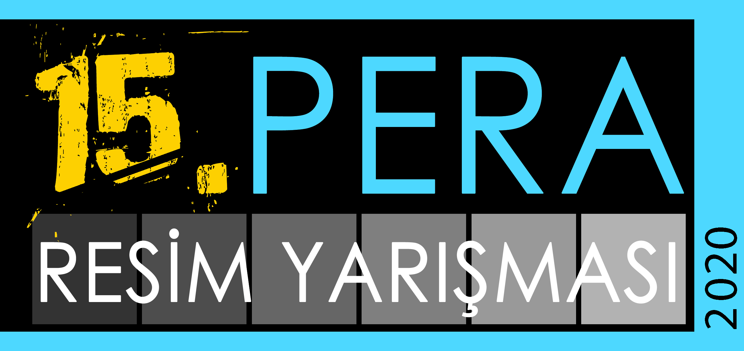 |  |  | 15. PERA RESİM YARIŞMASI - 2020  “KÜRESEL ISINMA”  BAŞVURU FORMU
 |  |  |  |  | Başvuru Tarihi:
Adı- Soyadı |  |  |  |  | Doğum Yeri ve Tarihi:
Okuduğu Okul /Sınıfı
Okul Adres / Tel. No.
Çalıştığı Öğretmenin
Adı Soyadı
Çalıştığı Öğretmenin Telefonu ve e-mail adresi
Yarışmaya ilk kez katılıyorum |  | Daha Önce Pera Resim Yarışmasına Katılmıştım
Ev Adresi | : |  |  |  |  |  | İl/İlçe | :
Telefon No. Ev/Cep | : |  |  |  |  |  | E-Posta | :
 |  | Velisi: |  |  |  | Öğrenci:
Ad Soyadı | :
İmzası | :

Başvuru Koşulları:
1. Yarışmaya son başvuru tarihi 15 Nisan 2020'dir.
2. Konu : KÜRESEL ISINMA
3. Teknik : Serbest (Karakalem, sulu boya, yağlıboya, akrilik vs.olabilir.)
4. Ebatlar : 35x50 ve 50x70
5. Çalışmalar paspartusuz ve çerçevesiz olarak teslim edilmelidir.
6. Resimlerin arka yüzünde, sağ alt köşeye başvuru formu yapıştırılacaktır.
7. Başvuru formu eksiksiz doldurulmalıdır.
8. Eserler son başvuru tarihinden önce Özel Pera Güzel Sanatlar Lisesi'ne elden veya posta aracılığı ile ulaştırılabilir.
9. 18 Yaşından küçük katılımcılar için Başvuru Formu'nu katılımcının velisi imzalayacaktır.
10. Ödüller Mayıs ayında ilan edilecektir.
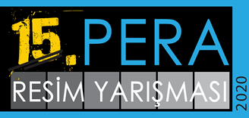
15. PERA RESİM YARIŞMASI - 2020
“KÜRESEL ISINMA”

Başvuru Koşulları:
1. Yarışmaya son başvuru tarihi 25 NİSAN 2020’dir.
2. Konu : KÜRESEL ISINMA
3. Teknik : Serbest (Karakalem, sulu boya, yağlıboya, akrilik vs.olabilir.)
4. Ebatlar : 35x50 ve 50x70
5. Çalışmalar paspartusuz ve çerçevesiz olarak teslim edilmelidir.
6. Resimlerin arka yüzünde, sağ alt köşeye ek'te sunulan başvuru formu yapıştırılacaktır. 7. Başvuru formu eksiksiz doldurulmalıdır.
8. Eserler son başvuru tarihinden önce Özel Pera Güzel Sanatlar Lisesi'ne elden veya posta aracılığı ile ulaştırılabilir.

Yarışma Şartnamesi:

1. Yarışmaya tüm ilkokul, ortaokul ve lise dereceli öğrenciler katılabilir.
2. Değerlendirme 3 kategoride yapılacak olup ilkokul, ortaokul ve lise öğrencileri kendi aralarında yarışacaktır.
3. Her öğrenci yarışmaya en fazla 3 çalışma ile katılabilir.
4. Yarışmaya katılacak çalışmalar 2019-2020 yılına ait ve daha önce herhangi bir yarışmaya veya sergiye katılmamış olmalıdır.
5. Ödül alan çalışmalar öğrencilere iade edilmeyecektir; telif hakları Pera Güzel Sanatlar Lisesi’ne ait olacaktır.
6. Yarışmaya katılan Özel Pera Güzel Sanatlar Lisesi öğrencileri değerlendirmeye alınmayacak ancak sergide yer alabileceklerdir.
7. Son başvuru tarihi 25 Nisan 2020 olup, bu tarihten sonra yapılan başvurular değerlendirmeye alınmayacaktır.
8. Dereceye giren ve eserleri sergilenmeye değer bulunan öğrenciler 15 Mayıs 2020 tarihinde www.perafestival.org ve www.perasanat.com.tr sitesinden ilan edilecektir.
9. Sergilenmeye değer bulunan resimler, 4 Haziran 2020 tarihinde sergilenecektir.
10. Dereceye giren öğrencilerin ödülleri ve eserleri sergilenmeye değer bulunan öğrencilerin teşekkür belgeleri 4 Haziran 2020 Perşembe Saat: 16.00'da Pera Çok Amaçlı Salon'da düzenlenecek bir törende verilecektir.
11. Yarışmaya başvurmuş tüm öğrenciler yarışma şartlarını kabul etmiş sayılırlar.

